МИНИСТЕРСТВО ОБРАЗОВАНИЯ РЕСПУБЛИКИ БЕЛАРУСЬ

Учреждение образования
«Гомельский государственный университет
имени Франциска Скорины»

Кафедра лесохозяйственных дисциплин

МЕХАНИЗАЦИЯ
ЛЕСОХОЗЯЙСТВЕННЫХ РАБОТ

Методические указания
по выполнению лабораторных работ
для студентов специальности
1-75 01 01 – «Лесное хозяйство»

Лабораторная работа № 14

Подготовлено ст. преподавателем Колодий Т.А.

Гомель 2015

Лабораторная работа 14

Устройство и работа машин и механизмов

для проведения рубок ухода за лесом в молодняках

Цель: Изучение конструкций машин для рубок ухода в молодняках.
Материалы и оборудование: учебные плакаты, описания конструкций машин и оборудования, методические пособия.

Основные понятия по теме

Бензиномоторные пилы (бензопилы) предназначены для спиливания деревьев, обрезки сучьев и вершин деревьев, раскряжевки хлыстов на сортименты. Бензопилы подразделяются на редукторные и безредукторные.
Из редукторных бензопил в лесном хозяйстве получили распространение «Дружба-4М», МП-5 «Урал-2 Электрон». Редукторные бензопилы имеют следующие основные узлы (рисунок 14.1): раму 1, редуктор 5, бензобак 3, двигатель 4, ведущую 11 и ведомую 14 звездочки, муфту сцепления, пильный аппарат, состоящий из пильной шины 12 и пильной цепи 13.
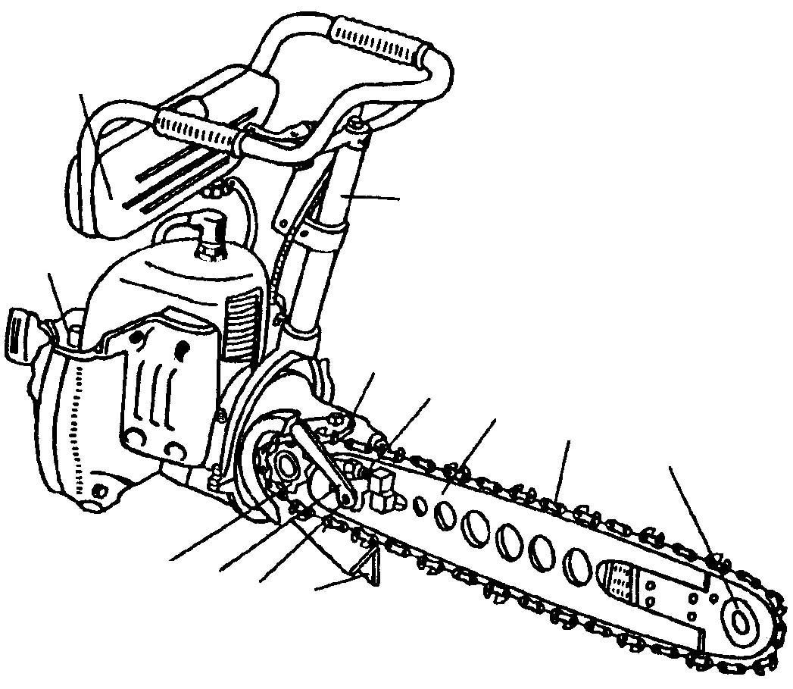
15
3
1
2
5
8
4
11
7
6
10
15
9
12
13
14

1 − рама; 2 − стойка; 3 − бензобак; 4 − двигатель; 5 − редуктор;
6 – шпилька; 7 – рукоятка; 8 – рычаг; 9 – устройство натяжения пильной цепи; 10 − зубчатый упор; 11 − ведущая звездочка;
12 − пильная шина; 13 − пильная цепь; 14 − ведомая звездочка;
15 – амортизатор

Рисунок 14.1 − Бензиномоторная пила МП-5 «Урал-2»
Безредукторные пилы не имеют редукторов (рисунок 14.2). Они значительно легче и обладают более высокой скоростью резанья, чем редукторные. Безредукторные пилы не имеют отдельно выполненной рамы, их ручки управления крепятся непосредственно к корпусу двигателя, поэтому эти пилы относятся к типу пил с низко расположенными рукоятками управления.
Указанные пилы состоят из следующих основных узлов: стартера; двигателя 1, муфты сцепления, пильного аппарата, передней ручки 3, переднего устройства для защиты рук и тормоза пильной цепи 4, заднего устройства для защиты рук 6, рычага дроссельной заслонки 7.

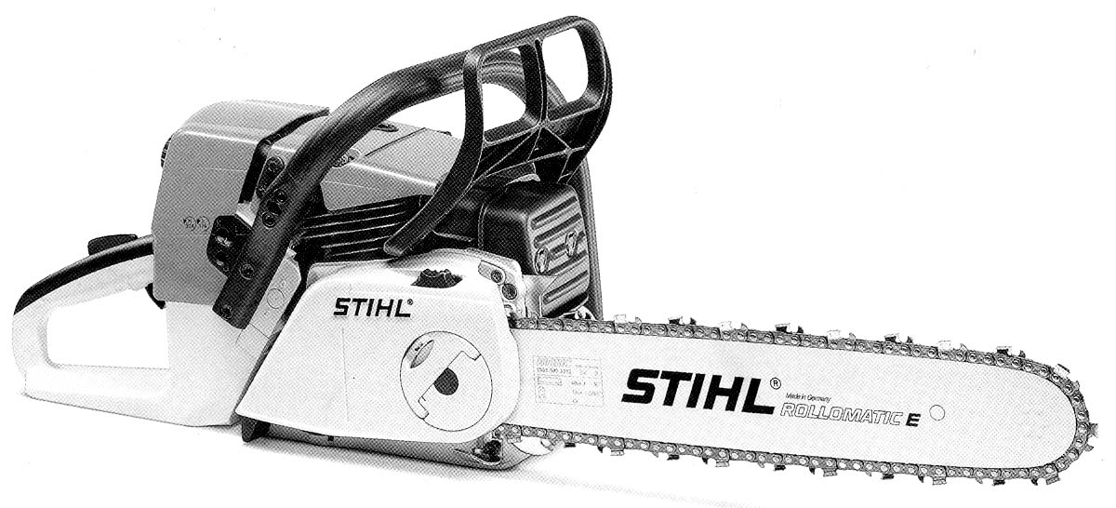
10
9
1
6
5
7
8
3
4
2
11
12

1 – двигатель; 2 – глушитель; 3 – передняя ручка; 4 – переднее

устройство для защиты левой руки с приводом тормоза пильной цепи; 5 – задняя ручка; 6 – заднее устройство для защиты рук; 7 – рычаг дроссельной заслонки; 8 – клавиша блокировки дросселя;

9 – устройство натяжения пильной цепи; 10 – зубчатый упор;

11 – пильная шина; 12 – пильная цепь

Рисунок 14.2 − Бензиномоторная пила марки STIHL

Стартер канатный, предназначенный для запуска двигателя, у безредукторных пил — несъемный.
Двигатель 1 — бензиновый, одноцилиндровый, двухтактный, карбюраторный.
Пильная цепь 12 приводится в движение непосредственно от двигателя 1 через центробежную муфту сцепления.
Муфта сцепления автоматическая, фрикционная, центробежная. Состоит из ведущей и ведомой частей. Ведущая часть муфты жестко закреплена на коленчатом валу двигателя и состоит из поводка и грузов в виде кольцевых секторов. Грузы прижимаются к поводку пружинами. Ведомая часть муфты (соединительный барабан) представляет собой стальную чашку, которая вместе с ведущей звездочкой устанавливается на хвостовике коленчатого вала. Муфтой сцепления передается крутящий момент от двигателя к пильному аппарату, а также ограничивается передаваемый крутящий момент. Включение и выключение муфты происходит в результате изменения частоты вращения коленчатого вала двигателя и регулируется затяжкой пружин. Упругость этих пружин устанавливают такой, чтобы при работе двигателя на холостых оборотах (1 800—2 000 мин⁻¹) центробежная сила грузов была меньше усилия пружин и ведущая часть муфты не передавала крутящий момент ведомой (грузы не прижимаются к ободу ведомой части муфты). При резких возрастаниях нагрузок (зажим пильной цепи в пропиле) муфта сцепления пробуксовывает и тем самым предохраняет двигатель и пильный аппарат от поломок.
Пильный аппарат − консольного типа. Смазка направляющего паза пильной шины 11 в процессе работы − непрерывная, автоматическая.
У безредукторных пил рукоятки рамы относительно двигателя расположены низко. Передняя 3 и задняя 5 рукоятки выполнены как одно целое и соединены с двигателем 1 через виброгасящее устройство. На задней рукояти 5 снизу верхней части крепится рычаг дроссельной заслонки 7, а сверху − клавиша блокировки дросселя 8. Нижняя часть задней рукояти 5 выполнена в виде щитка 6, предохраняющего правую руку при соскакивании или обрыве цепи.
Тормоз пильной цепи 4 − устанавливается для защиты моториста от травм при отдаче (отбрасывании) пилы в процессе работы. Пильная цепь 12 при срабатывании тормоза 4 останавливается в течение долей секунды. Тормоз цепи при отдаче может включаться как вручную путем нажатия левой рукой переднего защитного устройства для рук 4, так и автоматически − под действием инерции масс этого же защитного устройства.
Мотокусторезы используются при рубках ухода в молодняках (осветлениях, прочистках) для спиливания нежелательной древесной растительности. Максимальный диаметр спиливаемой растительности не превышает 15 см. Все мотокусторезы имеют примерно одинаковую конструкцию.
Мотокусторез (рисунок 14.3) состоит из двигателя 1 от бензопилы, приводного ствола штанги 2, головки 3 и рабочих органов − дисковой пилы 4 и косилочного резца 5.
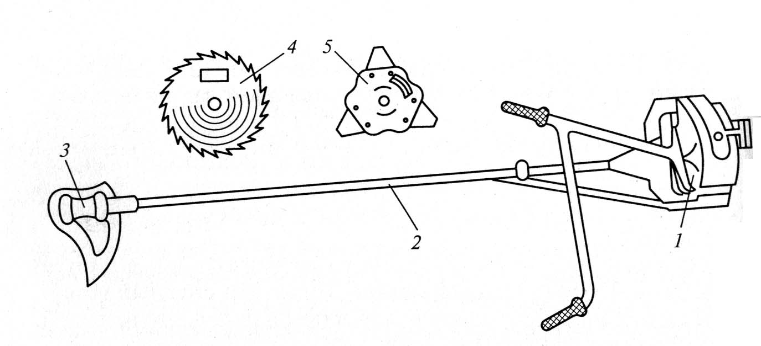

1 − двигатель; 2 − штанга; 3 − головка;
4 − дисковая пила; 5 − косилочный резец

Рисунок 14.3 − Общий вид мотокустореза и его рабочие органы

Вращающий момент от двигателя к рабочему органу передается через центробежную муфту сцепления, промежуточный вал, размещенный в приводном стволе, и редуктор с коническими шестернями и передаточным числом 1:1. Промежуточный вал установлен в приводном стволе на пяти подшипниках. На нижнем конце приводного ствола закреплена головка 3 для присоединения рабочих органов. Для срезания древесины используется дисковая пила диаметром 230 мм с 18 зубьями, а для срезания травянистой растительности − косилочный резец диаметром 250 мм с тремя сегментами.
Во время работы мотокусторез располагается у правого бедра моториста и удерживается в подвешенном состоянии за счет фиксации на скобе специального снаряжения. Для срезания древесно-кустарниковой растительности моторист направляет режущий рабочий орган с помощью двух ручек. При необходимости он левой рукой может отодвигать в сторону срезанные деревца. При переходах моториста с места на место двигатель должен работать на холостом ходу.
Для проведения механизированного осветления рядовых лесных культур и молодняков естественного происхождения применяются тракторные кусторезы-осветлители с активным рабочим органом, тракторные кусторезы-измельчители и тракторные катки-осветлители с пассивным рабочим органом.
Кусторез-осветлитель КОМ-2,3 (рисунок 14.4) агрегатируется с колесным трактором МТЗ-82. Для установки кустореза на тракторе в передней части к лонжеронам крепят дополнительно П-образную раму, на поперечном брусе которой выполнены проушины для присоединения рамы кустореза и гидроцилиндра. Рама кустореза имеет Ш-образную конструкцию, обращенную основанием к трактору 10. В передней части рамы между боковыми 4 и центральной 5 балками смонтированы две секции трехножевой цилиндрической фрезы 6. Над тыльной частью рамы расположен щит-отражатель 8, а на боковых балках установлены трубчатые ограждения 7.
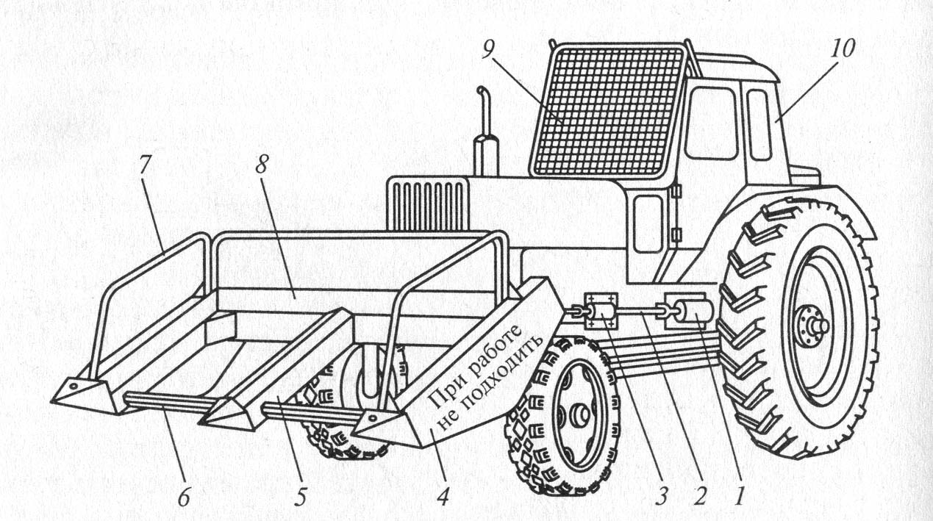

1 – боковой ВОМ трактора; 2 – карданный вал; 3 – опора

подшипника; 4 – боковая балка рамы; 5 – центральная балка рамы; 6 – рабочий орган (фреза); 7 – трубчатое ограждение; 8 – щит-отражатель; 9 – ограждение; 10 – трактор

Рисунок 14.4 − Кусторез-осветлитель КОМ-2,3

Щит-отражатель 8 предназначен для наклона срезаемой древесной растительности вперед и предохранения трактора от забивания листьями и стружками. За фрезами между боковыми 4, центральной 5 балками и основанием рамы имеются два сквозных проема (окна), необходимых для прохождения и укладки под трактор срезанной древесно-кустарниковой растительности. Вращающий момент на фрезы 6 передается от бокового ВОМ 1 через карданный вал 2, повышающий конический редуктор и клиноременную передачу.
Срезающий рабочий орган в виде трехножевой цилиндрической (скальчатой) фрезы является общим для всех тракторных кусторезов-осветлителей с активным приводом. Фреза располагается спереди по ходу движения трактора. Она не подвержена заклиниванию в пропиле, значительно устойчивее работает при колебаниях и перекосах во время движения агрегата, не забивается растительными остатками, а также позволяет создавать кусторезы с различной шириной захвата простым увеличением или уменьшением секций.
Трехножевая цилиндрическая фреза (рисунок 14.5) представляет собой фигурный вал 1 с тремя расположенными через 120º плоскостями А, к которым крепятся плоские ножи 2. Под ножами на валу выфрезерованы специальные стружкоотводящие канавки 3. Ножи изготавливают из высокохромированных инструментальных сталей. Угол заточки ножей должен составлять 30—35º. Диаметр фрезы по концам ножей колеблется от 100 до 120 мм. Длина одной секции − 880 мм. Толщина ножей 10—12 мм, ширина − 65 мм, длина − не более 1 250 мм. Частота вращения фрезы от 2 500 до 4 000 мин⁻¹, направление вращения снизу вверх.
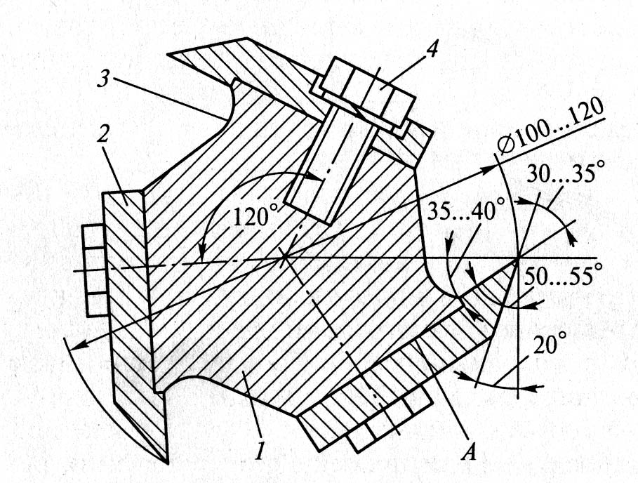

1 − вал; 2 − нож; 3 − канавка; 4 − болт крепления

Рисунок 14.5 − Трехножевая фреза в разрезе

Расчетная рабочая скорость трактора 1,89 км/ч, ширина захвата 2,3 м, масса кустореза 1 000 кг. Установка фрезы на заданную высоту срезания осуществляется поворотом вниз или вверх Ш-образной рамы. Максимальный диаметр древесной растительности, срезаемой на проход, т. е. без остановки трактора, составляет 5 см.
Каток-осветлитель культур КОК-2 (рисунок 14.6) монтируется на фронтальное навесное устройство трактора ЛХТ-100, ЛХТ-55 или ТДТ-55А. При этом с навесного устройства должны быть сняты толкающая рамка и верхние рычаги.
Основными узлами катка являются рама и установленный на ней в подшипниках скольжения ножевой барабан (каток) 3. Рама устанавливается на штатные места переднего навесного устройства трактора 7 и при помощи пальцев соединяется с его гидроцилиндрами. Передняя часть рамы оканчивается валочным брусом 5, размещенным над ножевым барабаном 3, по бокам которого установлены клиновидные рычаги 4, а в средней части − треугольные направители 6 в виде пластин. С помощью регулировочных тяг можно изменять угол установки (раствор) клиновидных рычагов 4. Направители 6 выполнены съемными. Ножевой барабан 3 представляет собой полый цилиндр с шестью радиально расположенными пластинами с отверстиями, к каждой из которых с помощью болтовых соединений крепятся три плоских примыкающих друг к другу режущих ножа 1. Высота ножей от поверхности барабана составляет 200 мм. Диаметр барабана по концам ножей равняется 1 000 мм. По краям к ножам 1 крепятся упоры 2 для предотвращения соскальзывания с ножей наклоняемой под барабан древесно-кустарниковой растительности. Барабан не имеет специального привода, а перекатывается при движении трактора.
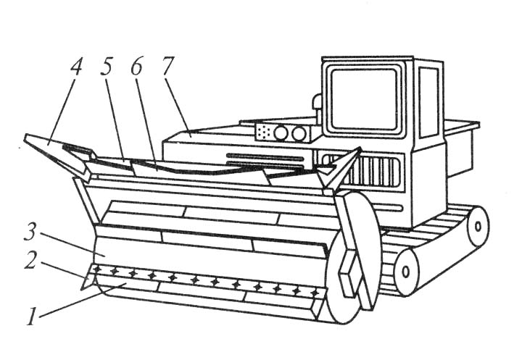

1 − нож; 2 − упор; 3 − ножевой барабан; 4 − клиновидный рычаг;
5 − валочный брус; 6 − направители; 7 − трактор

Рисунок 14.6 − Каток-осветлитель КОК-2

Ширина захвата рабочего органа 2 000 мм, масса катка-осветлителя 1 450 кг. При работе катка максимальный диаметр древесной растительности может составлять до 8 см. Катком можно столкнуть и повалить отдельно стоящие деревца диаметром до 12 см, но в этом случае не будет их дробления и должного прикатывания.
При необходимости (для лучшего дробления древесной растительности) рабочий орган можно догружать, прижимая каток к поверхности почвы гидроцилиндрами навесного устройства.
Принцип работы катка-осветлителя заключается в следующем. Каток, самопроизвольно вращаясь, движется вдоль ряда культур (с учетом требуемой защитной зоны) и производит повал, приземление и частичное дробление стволиков и ветвей древесно-кустарниковой растительности. Валочный брус 5 наклоняет древесную растительность в зоне ширины захвата перед катком. Боковые клиновидные рычаги 4 отодвигают находящиеся в непосредственной близости от ряда культур стволики древесной растительности и направляют их под каток. Направители 6, закрепленные на валочном брусе 5, предотвращают скольжение древесной растительности вдоль бруса и обеспечивают ее направленный и равномерный повал по ходу движения агрегата. После прохода агрегата тракторист с помощью навесной системы трактора поднимает каток в транспортное положение и заезжает в следующее междурядье. После прохода катка-осветлителя образуется коридор с подмятой и частично дробленой древесной растительностью шириной 2,1—2,3 м. Если за один проход не достигнут желаемый результат, производят повторный проход в том же направлении.

Ход работы

1 Изучить устройство и работу безредукторных пил.
2 Зарисовать общий вид бензопилы STIHL.
3 Изучить устройство и работу ручных мотокусторезов.
4 Зарисовать общий вид мотокустореза.
5 Изучить устройство и работу кустореза-осветлителя КОМ-2,3.
6 Зарисовать общий вид кустореза-осветлителя.
7 Изучить устройство и работу катка-осветлителя КОК-2.
8 Зарисовать общий вид катка-осветлителя.

Вопросы для самоконтроля

1 Каково устройство безредукторных пил?
2 Чем отличаются безредукторные пилы от редукторных?
3 Каково устройство и работа ручных мотокусторезов?
4 Где применяется кусторез КОМ-2,3?
5 Каково устройство и технологический процесс кустореза КОМ-2,3?
6 Как устроен рабочий орган тракторных кусторезов с активным приводом?
7 Где применяется осветлитель КОК-2?
8 Каково устройство и технологический процесс катка-осветлителя КОК-2?

Литература

1 Колодий, П. В. Механизация лесохозяйственных работ с основами теоретической механики : учеб.-метод. комплекс для студ. специальности 1-750101 «Лесное хозяйство» : в 2 ч. / П. В. Колодий, Т. А. Колодий; М-во образования РБ, Гом. гос. ун-т им. Ф. Скорины. – Гомель : ГГУ им. Ф. Скорины, 2009. – Ч. 2. – С. 273—281.
2 Зинин, В. Ф. Технология и механизация лесохозяйственных работ : учебник для нач. проф. образования / В. Ф. Зинин, В. И. Казаков, О. Г. Климов; под ред. В. Г. Шаталова. – М. : Академия, 2004. – С. 176—241.
3 Набатов, Н. М. Лесные культуры и механизация лесохозяйственных работ : учеб. пособие / Н. М. Набатов, В. В. Ильяков. – М. : ГОУ ВПО МГУЛ, 2005. – С. 162—168.
4 Машины, механизмы и оборудование лесного хозяйства : справочник / В. Н. Винокуров [и др.]. – М. : МГУЛ, 2002. – С. 223—237.
5 Застенский, Л. С. Механизация лесохозяйственных работ с основами теоретической механики : учеб. пособие для вузов / Л. С. Застенский. – Мн. : Выш. шк., 1995. – С. 172—181, 201—214.
6 Справочник механизатора лесного хозяйства / М. П. Албяков [и др.]. – М. : Лесная промышленность, 1977. – С. 163—174.

